Руководство для генератора читательских билетов

1. Назначение
Назначение программного обеспечения:
– подготовка и трансформация данных из информационной системы «Студент БНТУ» для последующего импорта в Absotheque;
– формирование билетов читателей, ранее импортированных в систему Absotheque.

2. Системные требования
Запуск приложения производится в операционной системе Windows версии, поддерживающей среду выполнения .Net 8.
Программное обеспечение представлено в двух вариантах:
– компактная версия;
– переносимая версия.
Для работы компактной версии необходима предустановленная среда .Net 8. Переносимая версия содержит в себе все необходимые файлы указанной среды .Net и не содержит иных внешних зависимостей.

3. Установка и запуск
Для установки необходимо скопировать все файлы выбранной версии программы из источника в любую рабочую папку. К файлам программы относятся:
– exe;
– dll;
– pdb;
– папка html-шаблонов templates.
Запуск программного обеспечения происходит путём запуска файла «Генератор читательских билетов» с расширением .exe.

Руководство пользователя

1. Модуль подготовки данных для импорта в Absotheque

Данный модуль предназначен для загрузки файла данных о студентах из информационной «Студент БНТУ», проведения выборки и трансформации данных с последующим выводом в файл. Получаемый файл необходим для загрузки студентов в библиотечную систему Absotheque.

1.1 Получение файла выгрузки

Файл выгрузки – файл с данными в формате .xlsx. Такой файл содержит различную информацию о студентах. Его можно получить, выполнив поиск по студентам в системе «Студент БНТУ» по ссылке (логин и пароль для входа необходимо уточнить). На открывшейся странице браузера будут представлены формы для установки правил поиска студентов.
Для получения файла выгрузки необходимо выбрать следующие поля:
– «Все факультеты» в графе «Факультеты»;
– «Учится» в графе «Статус обучения»;
– «Первая ступень», «Общее высшее образование (Бакалавр)» и «Специальное высшее образование (Магистр)» (данную категорию необходимо уточнить) в графе «Ступень обучения»;
– «Дневное» («Заочное», если нужны заочники, или вовсе без выбора значений) в графе «Форма обучения»;
– «1» в графе «Курс».
После выбора данных условий необходимо нажать на кнопку «Поиск». Для удобства рекомендуется выполнять поиск с зажатием клавиши Ctrl, что приведет к открытию результатов в другой вкладке браузера. Это позволит менять условия фильтра студентов без возврата к странице поиска.
Пример результатов запроса на поиск с указанными условиями поиска представлен ниже.

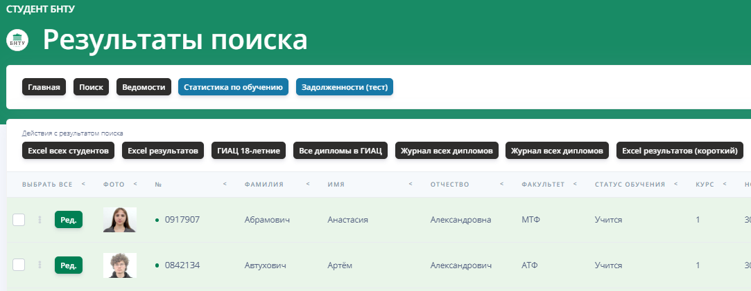

После загрузки страницы с результатами выборки необходимо нажать на кнопку «Excel результатов». Это приведет к формированию файла с форматом .xlsx на стороне сервера системы и последующему сохранению на компьютер, где проводилась выборка.
Ниже представлен фрагмент содержимого полученного файла выгрузки.

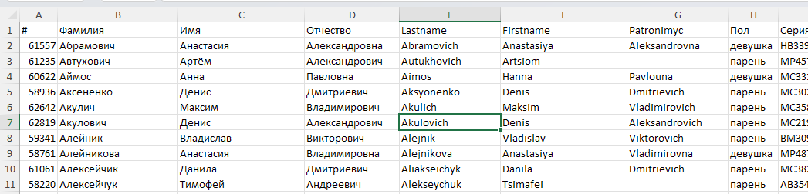

Файл выгрузки будет использован в дальнейших шагах.
1.2 Получение файлов специальностей и направлений
Система Absotheque уже содержит справочную информацию о специальностях, изучаемых студентами. Поэтому для корректного занесения информации студентов в библиотечную систему необходимо соотнести коды специальностей, содержащихся в ранее полученном файле выгрузки, с их названиями, расположенными в базе данных библиотеки.
Студенты могут обучаться на специальностях, которые в свою очередь являются направлениями более общих профессий. Это обуславливает необходимость в загрузке как специальностей, так и направлений.
Для получения данных необходимо подключиться к удаленному рабочему столу сервера, на котором работает Absotheque. Сервер, или же гостевая машина, библиотечной системы имеет ip-адрес 172.16.0.76.
Ниже представлено окно для подключения к столу сервера.

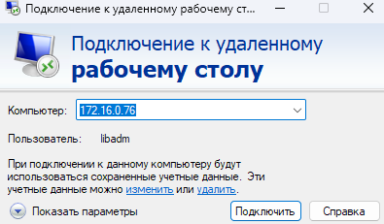

Имя пользователя и пароль от учетной записи необходимо уточнить.
Для проведения операций в базе данных используется программное обеспечение Microsoft SQL Server Management Studio (SSMS). Оно позволяет подключиться к ядру СУБД библиотечной системы Absotheque и выполнять различные SQL-инструкции.
Ниже представлен ярлык (SSMS), нажатие по которому откроет приложение.



После запуска SSMS откроется окно «Соединение с сервером», где потребуется выбрать тип сервера, его имя и ввести логин и пароль. Ввод учетных данных записи администратора базы данных не требуется, поскольку используется автоподстановка.
Ниже представлен пример параметров для подключения к базе данных Absotheque.

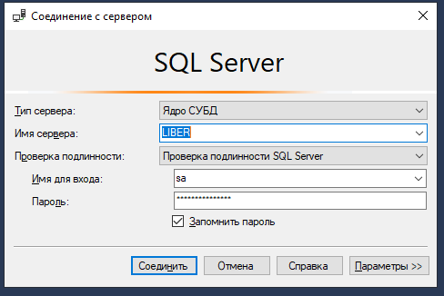

После ввода необходимо нажать на кнопку «Соединить».
Успешное соединение покажет заполненный обозреватель объектов, что означает возможность взаимодействия с базой данных и ввод SQL-инструкций.
Для получения данных о специальностях необходимо создать SQL-запрос. Ниже представлено отображение кнопки «Создать запрос», нажатие на которую откроет пустой лист для ввода инструкций.

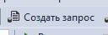

Библиотечная система Absotheque использует базу данных с названием AbsoDbUnicode. Информация о специальностях находится в таблице PROFESSION.
Инструкции для вывода всех специальностей имеет следующий вид:

USE AbsoDbUnicode;
GO

SELECT * FROM PROFESSION;

Данный код необходимо разместить в открывшемся листе для ввода SQL-запросов, а затем выполнить. Для выполнения запроса следует нажать клавишу «F5» или же нажать на кнопку «Выполнить».
Ниже представлен результат выполнения запроса для получения специальностей студентов.

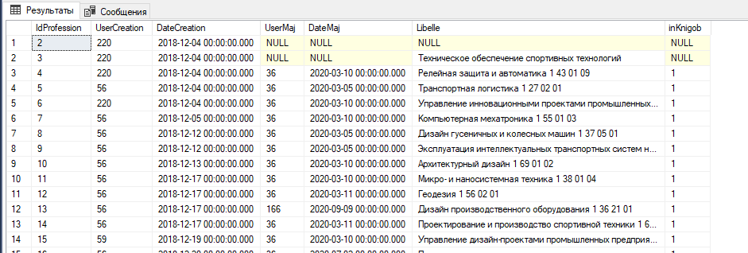

Полученные данные отображаются в табличном процессоре SSMS, поэтому для дальнейшего переноса их следует сохранить на жесткий диск сервера. Для этого необходимо открыть контекстное меню (ПКМ) результатов запроса и выбрать опцию «Сохранить результаты как»
В открывшемся окне следует выбрать папку, где будут сохранены результаты запроса, и имя сохраняемого файла. Тип файла должен быть «CSV (разделители - запятые)».

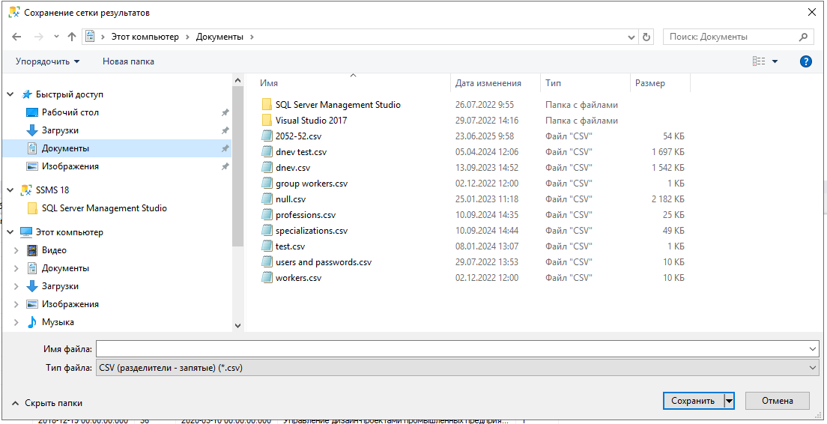

Файл со специальностями можно сохранять в любом месте на жестком диске, откуда он потом будет перенесен на компьютер пользователя.
Для получения данных о направлениях необходимо выполнить те же самые операции получения и сохранения в отдельный файл. При этом искомые данные будут располагаться в таблице CATEG_SOCIO_PROF.
Таким образом, инструкция для получения данных о направлениях имеет вид:

USE AbsoDbUnicode;
GO

SELECT * FROM CATEG_SOCIO_PROF;

Ниже представлено содержимое полученных файлов.

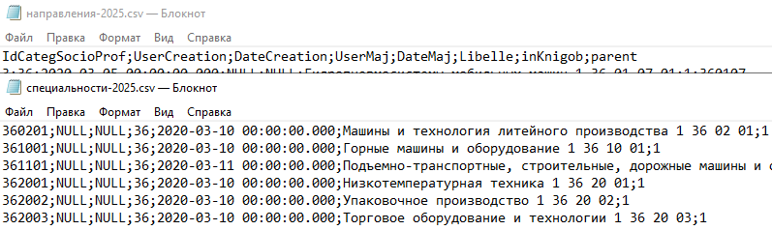

Оба файла следует копировать на компьютер пользователя через буфер обмена (Ctrl + C, Ctrl + V). Копии файлов будут использованы в дальнейших шагах.

1.3 Поиск незанятых номеров штрих-кодов читателей

Студентам (или же читателям) присваиваются уникальные номера, которые затем используются как их идентификаторы и отображаются в виде штрих-кодов читательских билетов.
Для подготовки файла импорта в Absotheque необходимо использовать незанятые номера, которые в процессе формирования файла импорта будут присвоены студентам. Присвоение происходит линейно, то есть первому студенту из файла выгрузки системы «Студент БНТУ» будет назначен первый свободный номер, а очередному следующему на единицу больше предыдущего значения. Это обуславливает необходимость в поиске линейных последовательностей среди незанятых номеров.
Для упрощения поиска следует использовать средства SQL-запросов.
Ниже представлен код инструкций для создания процедуры поиска промежутков незанятых идентификаторов:

Use AbsoDbUnicode;
GO
DROP PROCEDURE IF EXISTS GetSuitCodbarURanges;
GO
CREATE PROCEDURE GetSuitCodbarURanges
@count INT,
@MinCodbarU INT = 0,
@MaxCodbarU INT = 2147483647
AS
BEGIN
DECLARE curs CURSOR
FOR
SELECT CAST(CodbarU AS int) AS CodbarU FROM dbo.USAGER
WHERE ISNUMERIC(CodbarU) = 1 and CodbarU >= @MinCodbarU and CodbarU <= @MaxCodbarU
ORDER BY CodbarU

DECLARE @last INT
DECLARE @code INT
DECLARE @suit TABLE
(
code INT,
range INT
)

OPEN curs

FETCH NEXT FROM curs INTO @last
FETCH NEXT FROM curs INTO @code

DECLARE @diff INT
WHILE @@FETCH_STATUS = 0
BEGIN
SET @diff = @code - @last
IF @diff > @count
BEGIN
INSERT INTO @suit (code, range)
VALUES (@last, @diff)
END
SET @last = @code
FETCH NEXT FROM curs INTO @code
END

IF @code < @MaxCodbarU
BEGIN
SET @diff = @MaxCodbarU - @code
IF @diff > @count
BEGIN
INSERT INTO @suit (code, range)
VALUES (@code, @MaxCodbarU - @code)
END
END

CLOSE curs
DEALLOCATE curs

SELECT code + 1 AS "Suit code", range as "Range of codes"
FROM @suit
END;

Данный код следует, как в и случае с другими инструкциями, разместить на пустом листе SQL-запроса, и выполнить. Его выполнение создаст на стороне базы данных процедуру – последовательность инструкций, которые станут доступны для многократного использования в дальнейшем.
Для вызова процедуры следует выполнить следующую инструкцию:

USE AbsoDbUnicode;
GO

Exec GetSuitCodbarURanges A, B, C

Для гибкого использования процедура требует подстановки числовых значений, обозначенных переменными «А», «B» и «C» в инструкции,
где А – число незанятых номеров в промежутках;
B – значение номера, от которого будет вестись поиск;
C – значение номера, до которого будет вестись поиск.
Требуемое количество незанятых номеров (А) можно оценить по количеству строк в файле выгрузки из системы «Студент БНТУ», полученном в шаге 1.1. Номера читательских начала (B) и конца (С) поиска можно не указывать. В таком случае поиск будет вестись от первого значения в таблице до максимально возможного вообще.
Запуск процедуры для поиска 3000 последовательно незанятых номеров будет иметь вид:

USE AbsoDbUnicode;
GO

Exec GetSuitCodbarURanges 3000

Результат выполнения заданной процедуры представлен ниже.

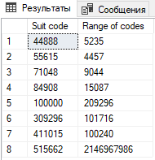

Из рисунка можно увидеть, что в результате выполнения указывается как первый доступный номер («Suit code»), так и количество доступных номеров в промежутке вместе с ним («Range of codes»).
Исходя из результатов выполнения, можно говорить о доступности следующих номеров для записи минимум 3000 студентов:
– 44888;
– 55615;
– 71048;
– 84908.
Указанные значения номеров являются наиболее удобными, так как не происходит переход к семизначным числам.

1.4 Создание факультетов

В библиотечной системе Absotheque устанавливается связь между студентами и факультетами, где они обучаются. Каждый факультет имеет соответствующую ему запись для определенного года в формате «[Факультет]-[номер года]». Поэтому перед импортом студентов следует создать факультеты текущего года.
Создавать факультеты следует с использованием SQL-запроса, поскольку аналогичные операции через интерфейс Absotheque могут оказаться ненадежными.
Код запроса для добавления факультетов представлен ниже.

USE AbsoDbUnicode;
GO

DECLARE @year INT
SET @year = N'25';

DECLARE @maxId INT;
SET @maxId = (SELECT MAX(IdCivilite) FROM CIVILITE);

WITH Faculties AS (
SELECT * FROM (VALUES
(N'АТФ-'), (N'АФ-'), (N'ВТФ-'), (N'ИПФ-'), (N'МИДО-'),
(N'МСФ-'), (N'МТФ-'), (N'ПСФ-'), (N'СТФ-'), (N'СФ-'),
(N'ФГДЭ-'), (N'ФИТР-'), (N'ФММП-'), (N'ФТК-'), (N'ФТУГ-'),
(N'ФЭС-'), (N'ЭФ-')
) AS V(Lib)
)

INSERT INTO dbo.CIVILITE (IdCivilite, Libelle)
(
SELECT ROW_NUMBER() OVER (ORDER BY Lib) + @maxId, CONCAT(Lib, @year)
FROM Faculties
);

Данный запрос, как и предыдущие, необходимо вставить в пустую страницу запроса SSMS. После этого необходимо поменять год (выделен жёлтым цветом) на текущий и выполнить запрос.
Результатом выполнения запроса будет создание записей факультетов для студентов текущего года.
1.5 Подготовка данных для импорта в систему Absotheque

Автоматизированная библиотечная система Absotheque хранит информацию о читателях. Кроме этого, Absotheque позволяет регистрировать и вести учет записей читателей на абонементы библиотеки. По умолчанию, студенты первого курса должны быть записаны на следующие абонементы:
– учебная литература;
– научная литература;
– художественная литература.
Встроенный модуль импорта позволяет занести данные студентов, а также провести регистрации каждого студента на указанные абонементы.
Для подготовки данных для импорта будут использованы программное обеспечение «Генератор читательских билетов» и сформированные ранее файлы студентов и специальностей.
Ниже представлено главное окно приложения.

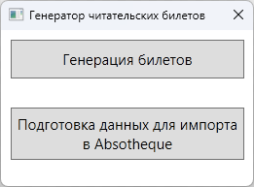

Из рисунка можно увидеть, что главное окно содержит две кнопки для доступа к различным модулям программного обеспечения:
– генерации билетов;
– подготовки данных.
Для перехода к функциональности подготовки ранее полученных данных необходимо нажать на кнопку «Подготовка данных для импорта в Absotheque». Это приведет к открытию нового окна приложения.
Ниже представлен интерфейс открывшегося окна.

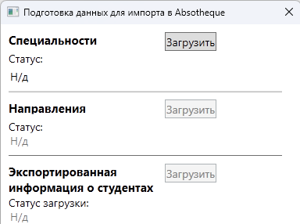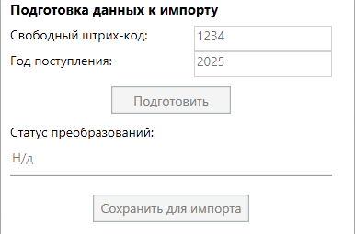

Из рисунка видно, что интерфейс окна содержит логические разделы, относящиеся к отдельным операциям, и множество кнопок, большая часть из которых заблокирована. Это связано с тем, что кнопки и иные элементы управления будут разблокироваться последовательно, после успешного завершения предыдущей операции.
Для успешной подготовки данных необходимо строго следовать следующей последовательности действий:
– загрузка csv-файла со специальностями;
– загрузка csv-файла с направлениями;
– загрузка xlsx-файла из системы «Студент БНТУ»;
– подготовка данных, преобразования к требуемому виду;
– экспорт подготовленных данных в csv-файл с указанным названием.
Так как загрузка ранее подготовленных данных представляет собой обычный выбор указанного файла, можно перейти к рассмотрению операции подготовки данных. При этом стоит отметить, что приложение сигнализирует пользователю о успешности или неуспешности проведенной операции. Различные ошибка выполнения будут рассмотрены в дальнейшем.
На рисунке показано, что для проведения этой операции необходимо выполнить всё предыдущие и указать параметры трансформации: свободный штрих-код (номер) читателя и год поступления.
Значение незанятого номера (штрих-кода) можно среди найденных в шаге 1.3
Не все студенты, найденные по указанным параметрам поиска в шаге 1.1, относятся к студентам первого курса. Это обуславливается особенностью процесса обучения, когда студент, имеющий академические задолженности, не переходит на следующий учебный курс. Таким образом, не все данные, полученные на шаге 1.1, относятся к студентам первого курса, поступившим в текущем году. Проверка по году поступления, указываемому в соответствующем поле интерфейса, позволяет убрать записи студентов, не относящихся к текущему году.
Ниже представлен результат проведения всех указанных операций.

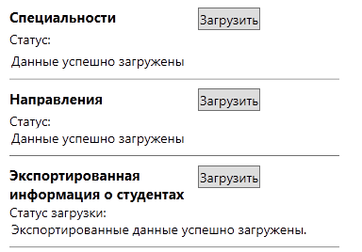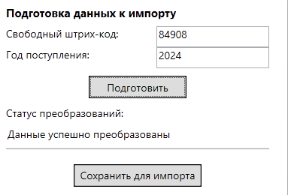

Из рисунка видно, что все операции загрузки и обработка данных в необходимый формат прошли успешно. Необходимо отметить, что в руководстве используются xlsx-данные студентов за 2024 год, поэтому в качестве года поступления выбрано значение 2024.
После успешных преобразований необходимо сохранить результаты в csv-файл. Для этого следует нажать на кнопку «Сохранить для импорта», после чего откроется диалоговое окно для выбора папки назначения и имени сохраняемого файла. Файл необходимо сохранить в удобном месте и по возможности сделать резервную копию, поскольку в дальнейшем данный файл будет использован для создания читательских билетов.
Ниже представлены примеры содержимого файла, открытого в разных редакторах.
Во избежание последующих проблем с импортом данных и учетом типов данных, содержимое файла не рекомендуется редактировать в табличном редакторе Excel, а все предлагаемые сохранения преобразованной версии следует отклонить.

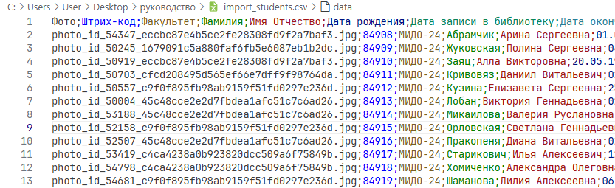

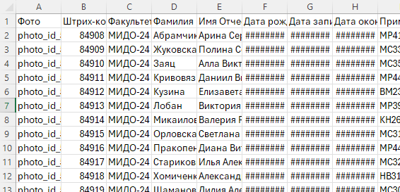

Из рисунков видно, что выходной файл имеет CSV-разметку с разделителем «;» и содержит различные поля, включая ФИО, даты записи в библиотеку и окончания обучения и прочее. При этом файл имеет кодировку «windows-1251» и может не просматриваться через стандартный текстовый редактор без соответствующей настройки.
Получившийся файл полностью соответствует требованиям модуля Absotheque, отвечающего за импорт студентов.

1.6 Импорт студентов в Absotheque

В библиотечную систему заносятся различные данные студентов, в том числе их фотографии. Поэтому к этому моменту фотографии студентов уже должны быть выгружены по запросу к ЦИТ и храниться на компьютере, где происходит работа.
Загрузка студентов в Absotheque реализована через специальный модуль.
Ниже представлен путь для перехода к странице загрузки студентов через панель навигации.

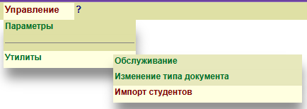

После нажатия «Импорт студентов» в панели навигации произойдёт открытие страницы импорта. На данной странице находятся поля для выбора файла вставки и указания пути к каталогу с фотографиями студентов.

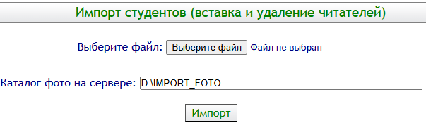

Для выбора csv-файла необходимо нажать кнопку «Выберите файл».
Перед началом процедуры импорта студентов в систему Absotheque необходимо копировать имеющиеся фотографии по указанному адресу (D:\IMPORT_FOTO) на сервере.
Содержимое данного каталога представлено ниже.

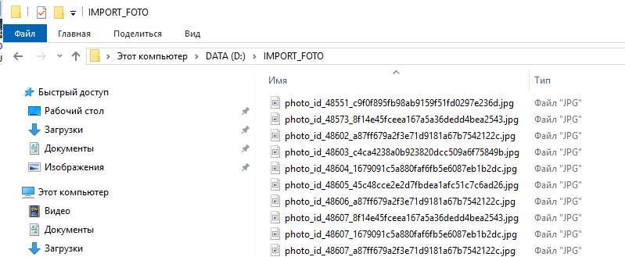

Все имеющиеся фотографии, предоставленные ЦИТ, необходимо перенести (Ctrl + C, Ctrl + V) в указанную папку.
После того, как фотографии будут перенесены на сервер, можно запускать процедуру импорта студентов, нажав на кнопку «Импорт». После этого будет запущен процесс валидации и сохранения информации в базу данных библиотечной системы.
Ниже представлен результат успешной загрузки.

На этом этапе можно говорить об успешном импорте студентов в Absotheque. При необходимости на стороне сервера можно очистить содержимое каталога IMPORT_FOTO. После этого можно переходить к созданию читательских билетов.

2. Модуль создания читательских билетов

Данный модуль предназначен для создания читательских билетов студентов заданной группы в электронном формате. Выходной формат данных, HTML, обладает высокой переносимостью и подвержен экспорту во множество иных форматов, в том числе и PDF.

2.1 Создание читательских билетов

Для создания читательских билетов используются ранее полученный файл импорта в систему Absotheque и фотографии студентов. Необходимо отметить, что фотографии должны быть сохранены на компьютере, где ведётся работа.
В файле импорта уже содержится вся необходимая информация, которая будет отображаться на билете читателя:
– ФИО;
– факультет;
– группа;
– категория студента (дневное или заочное отделение);
– номер читательского (штрих-код);
– дата выдачи билета;
– дата окончания действительности билета.
Поскольку файл импорта был успешно загружен в систему на предыдущих шагах, можно говорить о его полном соответствии данным, размещаемым в системе. Это позволяет обращаться к файлу импорта напрямую, игнорируя различные методы выгрузки информации из базы данных Absotheque.
Для перехода к функциональности по созданию читательских билетов необходимо нажать на кнопку «Генерация билетов» на главном экране (обзор главного окна представлен в шаге 1.4).
Ниже представлено окно «Генерация читательских билетов», открывающееся при нажатии на кнопку, описанную выше.

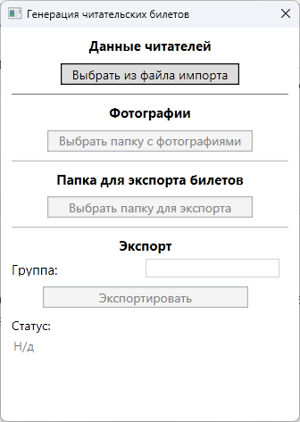

Как и окно «Подготовка данных для импорта в Absotheque» (шаг 1.4), данное окно содержит логические разделы, доступ к которым открывается последовательно. Окно «Генерация…» также содержит специальное элемент интерфейса для отображения сообщения о результате работы.
Для создания читательских билетов необходимо следовать следующей последовательности действий:
– выбор файла импорта;
– выбор папки с фотографиями читателей (студентов);
– выбор папки, куда будут экспортироваться создаваемые билеты;
– ввод номера учащейся группы для отбора соответствующих студентов;
– непосредственно отбор студентов указанной группы, создание читательских билетов отобранных студентов и последующий экспорт в указанную папку.
В качестве файла импорт необходимо выбирать именно ту версию файла, которая была использована для импорта в шаге 1.5. Это способствует непротиворечивости между используемой для создания читательских билетов информацией и данными, хранящимися непосредственно в информационной системе Absotheque.
В качестве папки с фотографиями студентов так же следует выбирать именно ту, откуда проводилось копирование на сервер, где расположен Absotheque.
Выбор папки в программном обеспечении происходит путём нажатия соответствующих кнопок интерфейса. После нажатия открывается специальное диалоговое окно для выбора папки. Перед выбором папки необходимо перейти в папку, как если бы это происходило в проводнике, и удостовериться, что на экране изображено её содержимое. Только после этого необходимо нажать на кнопку «Выбор папки».
Ниже представлено пример выбора папки с фотографиями студентов.

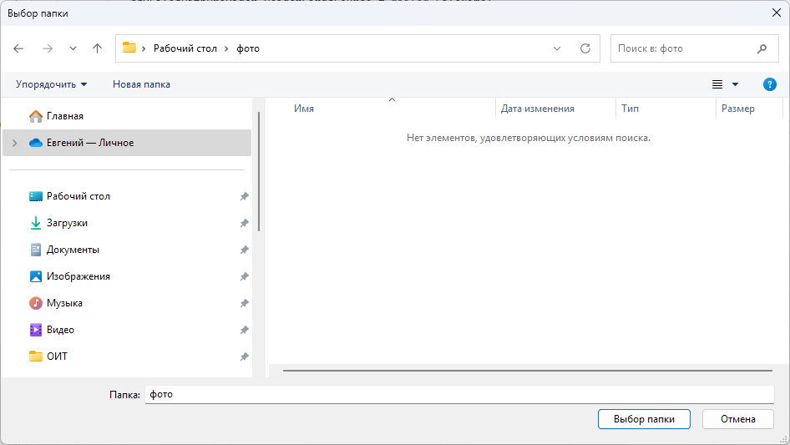

Из рисунка можно заметить, что папка «фото» является пустой. Это обусловлено тем, что диалоговое меню выбора папки отображает в качестве содержимого текущего каталога лишь дочерние каталоги, но не файлы.
Для хранения читательских билетов рекомендуется создавать структуру папок, где билеты будут сгруппированы по дням записи на получение билетов. Это обеспечит легкий доступ к билетам и упростит поиск билетов уже созданных групп.
Ниже представлен пример структуры папок.

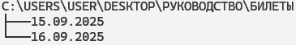

После выбора папки экспорта (например, каталог «15.09.2025») необходимо перейти к вводу номера группы студентов. Для каждого студента, приписанного к указанной группе, будут созданы читательские билеты.
В качестве примера выберем группу «10702324» и запишем её номер в соответствующем поле для ввода. После этого необходимо нажать на кнопку «Экспортировать». Информация о результате создания читательских билетов будет сообщена ниже слов «Статус». При успешном создании и экспортировании текст сообщения будет следующий: «Читательские билеты были успешно экспортированы в формат HTML».
Следует отметить, что для создания последующих групп в рамках текущей сессии запуска программного обеспечения нет необходимости заново выбирать файл импорта, папку с фотографиями или папку для экспорта. Папку экспорта необходимо переназначать лишь в случае необходимости (например, смене дня записи на получение читательских билетов).

2.2 Структура создаваемых файлов и содержимое файлов

Результатом работы программного обеспечения по созданию билетов является папка, внутри которой располагаются необходимые для отображения билетов файлы. Рассмотрим содержимое создаваемого каталога группы студентов на примере ранее полученных билетов группы «10702324».
Ниже представлено содержимое каталога группы «10702324».

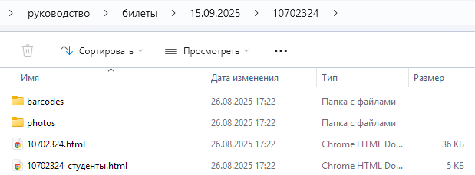

Из рисунка видно, что созданный каталог содержит следующие элементы:
– папка barcodes;
– папка photos;
– файл «10702324.html»;
– файл «10702324_студенты.html».
Ключевым элементом созданных билетов группы является файл «10702342.html». Данный файл содержит HTML-разметку с данными читателей.
Ниже представлен фрагмент файла HTML-разметки в Google Chrome.

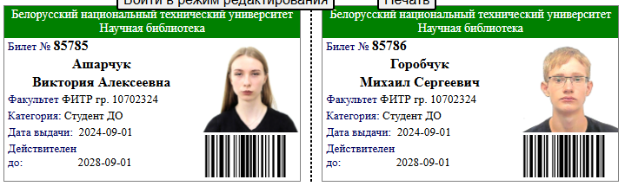

Полученная HTML-страница содержит всю ранее описанную информацию о студентах. Кроме того, каждый билет содержит фото студента и штрих-код, в котором зашифрован номер самого билета. Необходимо отметить, что изображения не являются частью выходного HTML-файла, поскольку последний содержит лишь ссылки на фотографии. Сами фотографии хранятся в ранее указанных директориях barcodes и photos. Их близкое расположение к самому файлу упрощает формирование ссылок внутри HTML и повышает переносимость билетов на иные устройства или накопители без потенциальной потере данных.
Директория barcodes содержит сформированные штрих-коды в формате изображений png.
Директория photos содержит фотографии студентов в формате jpg. Данные изображения копируются в текущую папку из общей папки студентов.
Ниже представлены фрагменты содержимого папок barcodes и photos соответственно.

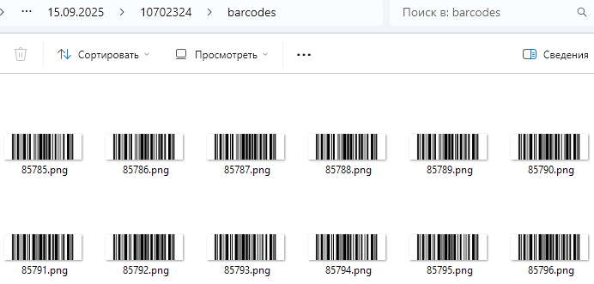

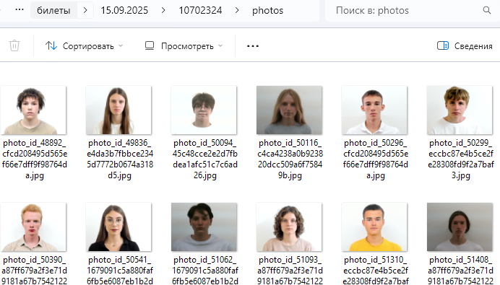

Файл «10702324_студенты.html» содержит список студентов, выполненный так же в формате HTML. Данный список необходим для последующей печати и передачи вместе с билетами.

2.3 Печать читательских билетов

Печать читательских билетов происходит с помощью программного обеспечения, позволяющего визуализировать HTML-разметку. К группе программ такого рода относятся обычные браузеры. В качестве примера будет рассмотрен процесс печати с использованием Google Chrome.
Во избежание потенциальных проблем с отображением данных или ошибок печати рекомендуется использовать указанный выше браузер либо иной браузер на движке Chromium.
Печать читательских билетов происходит в цветном варианте, поэтому данный процесс необходимо проводить на компьютере с доступном к соответствующему принтеру. Для этого необходимо перенести всю папку с читательскими (в данном случае «10702324») на указанный компьютер или сетевую папку, к которой у компьютера есть доступ.
Файл со студенческими билетами можно открыть через:
– двойной щелчок в проводнике операционной системы;
– функцию «открыть с помощью» в контекстном меню проводника;
– опцию «Открытие» (комбинация Ctrl + O) в уже открытом браузере.
Ниже представлен фрагмент файла («10702324.html») со студенческими билетами:

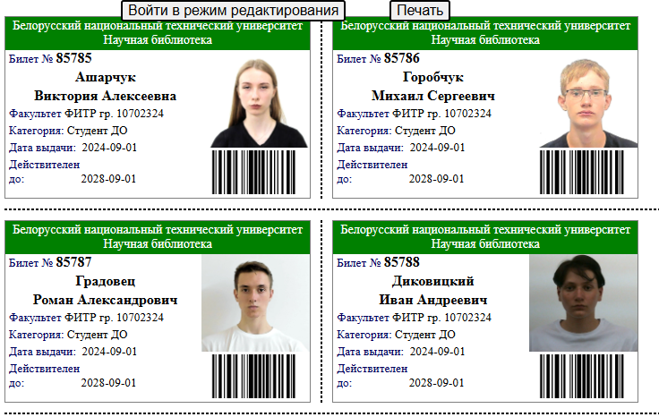

Из рисунка также видно, что на странице с читательскими билетами присутствует кнопка для перехода в режим редактирования, а также кнопка для печати.
Режим редактирования необходим для исправления ошибок в заполнении ФИО студентов. Также данный режим позволяет изменять яркость фотографий. Это необходимо для обеспечения более качественной печати изображений, поскольку последние могут быть слишком темными или светлыми.
Перейдём к обзору режима редактирования читательских билетов.
Важно! Закрытие HTML-документа приведёт к потере всех изменений. По этой причине вносить изменения в читательские билеты необходимо только перед печатью.
Ниже представлен результат нажатия на кнопку «Войти в режим редактирования».

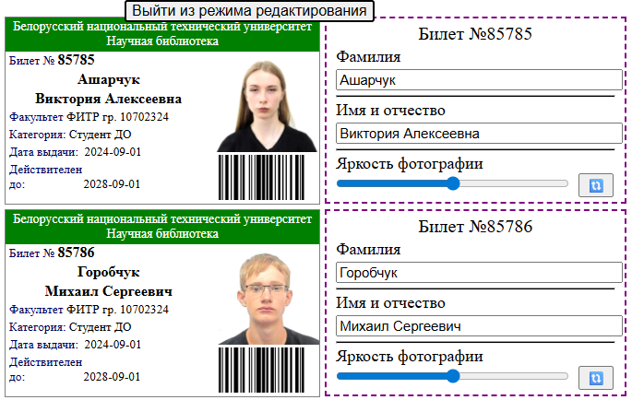

Из рисунка видно, что после нажатия указанной кнопки возле каждого билета возник соответствующий ему блок редактирования.
Блок редактирования содержит следующие элементы редактирования:
– поле для ввода фамилии;
– поле для ввода имени и отчества;
– ползунок для настройки яркости фотографии;
– кнопка сброса.
Для изменения данных читательского билета необходимо взаимодействовать с соответствующим ему блоком редактирования. Исправить фамилию и имя с отчеством можно в указанных полях для ввода. Движение ползунка яркости влево приведёт к затемнению изображения, а движение вправо – увеличит его яркость, причем новое значение яркости не сможет превысить исходное более чем в два раза. Проводимые изменения происходят мгновенно, без необходимости нажатия каких-либо иных кнопок.

Ниже представлен вид студенческого билета до и после внесения изменений справа и слева соответственно.

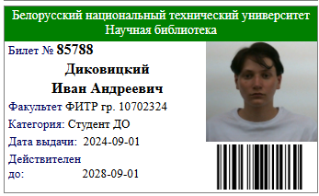

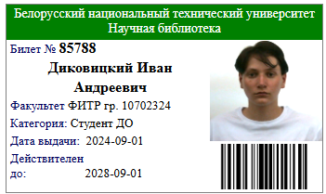

Из рисунков видно, что на читательском билете были изменены ФИО и фото. Текущее состояние изображения (вид «после») можно принять за наиболее корректное и пригодное для цветной печати.
Для отмены изменений на всём читательском билете необходимо нажать на кнопку сброса, обозначаемую символом «🔃». Сброс приведет к восстановлению изначальных значений ФИО и яркости фотографии студента.
После того, как все читательские были проверены, а найденные ошибки были устранены, можно переходить к печати документа с читательскими билетами. Для этого следует нажать на кнопку «Выйти из режима редактирования».
Печать производится в самом браузере. Для этого необходимо выполнить любое из действий:
– нажатие на кнопку «Печать» вверху документа;
– комбинация клавиш Ctrl + P;
– функция «печать» в списке опций браузера.
Далее откроется окно настроек печати, содержащее в том числе предварительный просмотр. На этом этапе также рекомендуется ещё раз проверить правильность текущего состояния документа.

Ниже представлены конфигурации печати для читательских билетов в браузере Google Chrome.

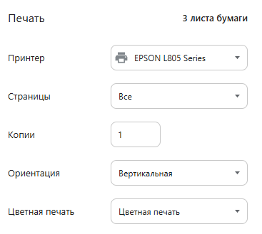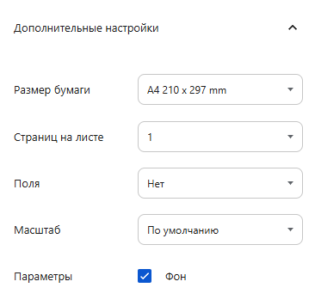

Выбранные конфигурации подходят для корректной печати читательских билетов на бумаге формата А4.
При печати в стороннем браузере необходимо обратить внимание на соответствие следующим параметрам:
– размер бумаги (формат А4);
– вертикальная ориентация;
– цветная печать;
– отсутствие полей;
– масштаб по умолчанию;
– наличие фона.
Неправильная установка любого из указанных параметров может привести к некорректному результату печати.
После удачно печати читательских билетов необходимо перейти к печати списка студентов. Данный список передаётся вместе с билетами и необходим для учета всех билетов.
Документ со списком студентов группы («10702324_студенты.html») открывается таким же образом, как и документ с билетами.
Ниже представлен фрагмент содержимого документа со списком студентов группы.

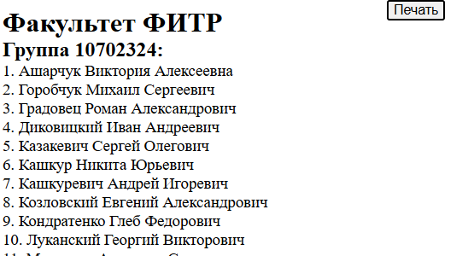

Для печати списка студентов необходимо выполнить те же действия, что и в случае печати читательских билетов.
Ниже представлены настройки печати списка студентов в браузере Google Chrome.

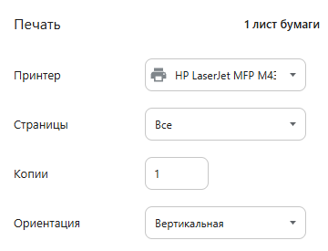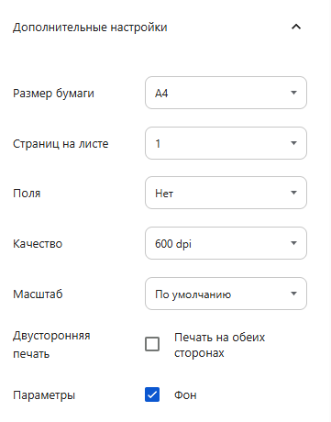

Список студентов не содержит каких-либо цветных элементов. По этой причине печать списка необходимо по возможности производить на черно-белом принтере.
Если печать производится в другом браузере, то следует обратить внимание на параметры:
– размер бумаги (формат А4);
– вертикальная ориентация;
– отсутствие полей;
– масштаб по умолчанию.
После печати списка студентов можно переходить к печати читательских билетов студентов другой группы.

3. Ошибки при работе с программным обеспечением

В процессе эксплуатации программного обеспечения и выполнении дополнительных операций могут возникнуть различные аварийные ситуации. В данном разделе будут описаны наиболее частые ошибки и способы их решения.

3.1 Подготовка данных для импорта

3.1.1 Выгрузка данных студентов из «Студент БНТУ»
Во время работы с информационной системой «Студент БНТУ» могут возникнуть следующие аварийные ситуации:
– отсутствие доступа к веб-ресурсу student.bntu.by;
– ошибка выполнения экспорта данных, возникающая после нажатия на кнопку «Excel результатов».
Во всех случаях необходимо обратиться к ЦИТ и уведомить о возникшей неисправности.

3.1.2 Получение файлов специальностей и направлений
Аварийные ситуации на данном этапе могут возникнуть из-за невозможности подключиться к виртуальной машине с Absotheque или к ядру СУБД.
В первом случае необходимо уточнить корректность работы виртуальной машины и правильность логика и пароля для подключения к удаленному рабочему столу.
Во втором случае необходимо уточнить логин и пароля для входа. Если данные для входа верные, но подключение к ядру завершается с ошибкой, может потребоваться перезагрузка всей виртуальной машины.
Ошибки времени выполнения SQL-запросов исключены при корректном вводе указанных параметров и правильной подстановке данных. В случае их возникновения необходимо посмотреть на описание ошибки. В описании будет указано точное положение некорректной части запроса – строка (line) и символ (position). После анализа данной информации следует обратиться к пояснению SQL-запроса в руководстве и проверить точность введенного SQL-запроса.

3.1.3 Поиск незанятых номеров штрих-кодов читателей
Аварийные ситуации аналогичны пункту 3.1.2.

3.1.4 Создание факультетов
Аварийные ситуации аналогичны пункту 3.1.4.
Если были добавлены ошибочные (например, дублирующие) факультеты следует выполнить следующий SQL-запрос:

USE AbsoDbUnicode;
GO

SELECT *
FROM CIVILITE;

В результатах запроса будут отображены все записи о запросах. Пример такого результата представлен ниже.

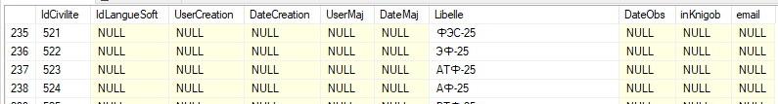

Необходимо определить позицию первой ошибочной (в текущем случае дублирующей) записи и скопировать значение её атрибута «IdCivilite». Из рисунка видно, что первая ошибочная запись имеет значение указанного атрибута равное 523 и находится на строке с позицией 237.
Далее необходимо выполнить следующий SQL-запрос:

USE AbsoDbUnicode;
GO

DELETE
FROM CIVILITE
WHERE IdCivilite >= 9999;

При этом вместо значения «9999» следует вставить то, которое было скопировано у первой ошибочной записи.
ВНИМАНИЕ! Результат данного запроса, как и любого другого запроса на удаление, является необратимым и приводит к полной потери данных при успешном его выполнении. Перед выполнением рекомендуется тщательно проверить правильность скопированное значение.
После выполнения запроса в панели результатов будет отображено количество обработанных строк. Белорусский национальный технический университет включает 17 факультетов, поэтому количество обработанных строк должно быть строго равно 17. Это утверждение верно при условии, что ошибочные записи создавались один раз. Если же создание дубликатов происходило более одного раз, то число удаленных строк должно быть кратным 17.
Пример результата успешного и корректного запроса представлен ниже:

После выполнения такого запроса можно говорить о решении проблемы добавления ошибочных записей факультетов.

3.1.5 Подготовка данных для импорта в систему Absotheque
Программное обеспечение выводит сообщения о статусе выполненных операциях на всех этапах, где это возможно. Далее будут рассмотрены тексты возможных сообщений, сообщающих о ошибках.
Сообщение об ошибке при загрузке csv-файлов имеют формат: «Ошибка чтения данных в строке <номер строки>. Текущее поле: <имя поля>». Данная ошибка свидетельствует о некорректном формате csv-файла с данными.
Используемые в программном обеспечении csv-файлы относятся к источникам данных с неизменным форматом: само программное обеспечение и база данных Absotheque. Поэтому описываемая ошибка, скорее всего, вызвана выбором некорректного файла.
Ошибки, возникающие во время операции чтения xlsx-файла экспорта из системы «Студент БНТУ» могут относиться к:
– открытию файла для чтения;
– некорректному содержимому файла.
Ошибка открытия файла содержит текст «Невозможно открыть файл», после которого следует уточнение ошибки с точки зрения программы (трассировка стека).
Данная ошибка может свидетельствовать о различных проблемах.
Файл может не относится к формату xslx. В таком случае необходимо попробовать заново выбрать файл экспорта.
Некоторое программное обеспечение блокирует редактируемые ими файлы на уровне операционной системы. К такому программному обеспечению относится в том числе Microsoft Excel. Поэтому в случае возникновения указанной ошибки следует проверить открытые на компьютере приложения и закрыть те, в которых открыт текущий xlsx-файл.
Ошибка некорректного содержимого файла содержит текст «Невозможно прочитать данные из файла <путь к файлу>. Строка данных – <номер некорректной строки>. <внутренняя ошибка>: <сообщение внутренней ошибки>».
Данная ошибка требует корректировки указанных данных на определенной строке, номер которой указан в тексте самой ошибки. Если корректировка невозможна (например, у студента не указана группа или есть только фамилия), то такую строку следует удалить.
Сообщения внутренней ошибки могут быть следующими:
– «Группа или отделение не могут быть пустыми»;
– «Даты начала и окончания обучения не могут быть пустыми и должны быть в формате ГГГГ-ММ-ДД»;
– «Факультет не может быть пустым»;
– «Поля фамилии, имени и отчества не могут быть пустыми одновременно».
После внесения изменения в файл следует попробовать загрузить xlsx-файл ещё раз. Если при загрузке файла возникнет очередная ошибка подобного рода, её следует исправить таким же образом.

3.1.6 Импорт студентов в Absotheque
Устранение ошибок на предыдущем этапе обеспечивает надежный импорт студентов в библиотечную систему Absotheque. Это исключает любые ошибки во время загрузки данных.

3.2 Создание читательских билетов

3.2.1 Создание читательских билетов
Во время создания читательских билетов могут возникнуть различные аварийные ситуации. Этим ситуациям так же свойственны определенные тексты сообщений.
Ошибка некорректного файла импорта возникает, когда выбранный пользователем файл импорта либо не является файлом импорта, либо содержит ошибки. Сообщение об ошибке аналогично тексту ошибке чтения из csv, описанному в пункте 3.1.5.
Наличие ошибок в данном файле исключено при успешном завершении шага 1.5. По этой причине следует проверить корректность выбора файла, нажав на кнопку выбора ещё раз.
Ошибка существования папки для группы студентов означает, что папка, куда должны сохраняться читательские билеты уже существует и не является пустой. Данная ошибка соотносится с текстом «Папка для экспорта группы <номер группы> уже существует и не пустая». Для решения ошибки необходимо перейти к каталогу экспорта и удалить папку с именем, соответствующим номеру группы.
Ошибка отсутствия фотографии студента сигнализирует о том, что в выбранной папке отсутствует указанная в файле импорта фотография студента. Текст ошибки выглядит следующим образом: «Ошибка экспортирования: Фотография студента <ФИО студента> с именем <имя фото> не найдена в папке <имя папки>».
Данная ошибка может говорить как о неправильном выборе папки, так и о реальном отсутствии файла на компьютере. Поэтому сначала необходимо проверить правильность выбранной папки. Если же папка верная, то следует перейти к загрузке фотографии вручную. В этом случае необходимо обратиться к информационной системе «Студент БНТУ», найти указанного студента, перейти в его профиль и скачать фотографию в профиле. Фотографию необходимо сохранить в папку с фотографиями других студентов.
После сохранения фотографии студента следует продолжить создания читательских билетов для группы. Если такая ошибка повторится, действия необходимо повторить для новой фотографии.

